Отчет о проделанной работе МБУ ДК «Восток»
за период с 27 октября по 02 ноября 2025 года

28.10. в малом зале Дома культуры прошла игровая программа для детей под названием "Игры народов России"! Дети смогли познакомиться с богатым культурным наследием нашей страны через увлекательные игры и забавные конкурсы. Каждый участник погрузился в атмосферу радости и дружбы, а также узнал о традициях различных народов России.
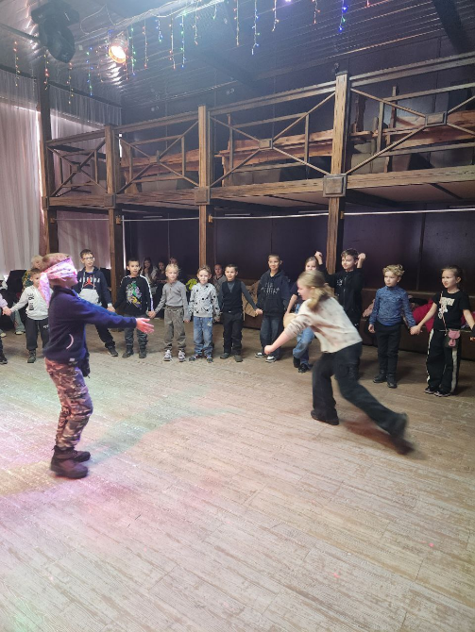 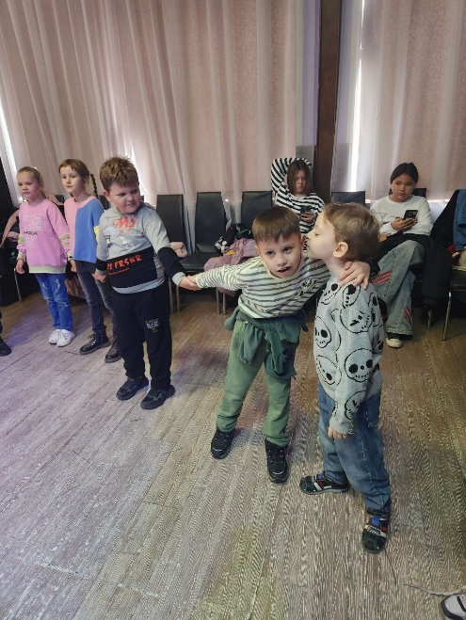

30.10. в фойе Дома культуры открылась фотовыставка, приуроченная к 5-летию присвоения нашему городу звания "Город воинской доблести". Выставка будет работать с 30 октября по 9 ноября. Все желающие могут посетить выставку, насладиться фотографиями и вспомнить важные события, которые сделали город символом стойкости и патриотизма.
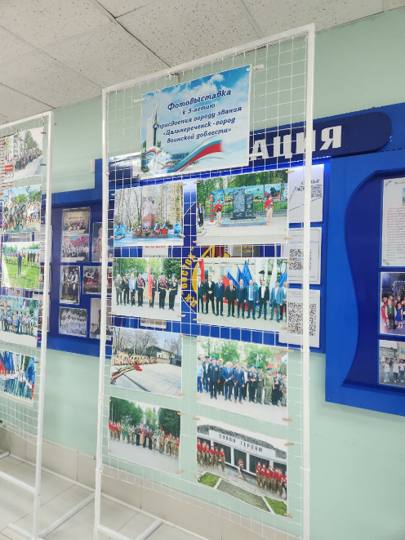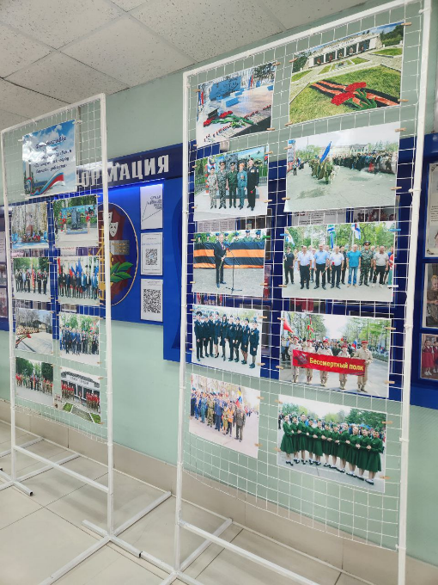

Дом культуры имени В. Сибирцева
28.10. в Доме культуры имени В.Сибирцева для детей микрорайона состоялся показ мультипликационного фильма «Карлик нос». Поучительная история о добре и дружбе.
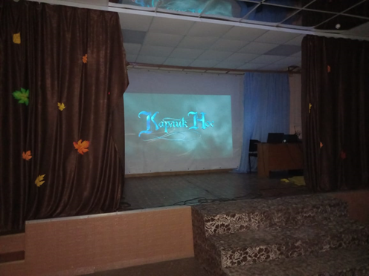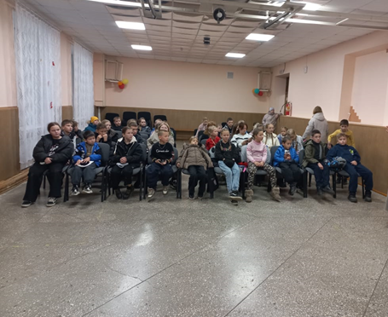
29.10. в Доме культуры имени В.Сибирцева в рамках клуба пожилых людей «Ивушка» прошел мастер – класс «Песни души». Такой формат мероприятия включает в себя и вокализацию и выразительность, и запоминания текста.

30.10. в Доме культуры имени В Сибирцева прошел мастер – класс «Волшебные петельки» в клубном формировании «Кружевница». Обучиться искусству вязания могут все желающие. Приходите и мы научим вас этому ремеслу.
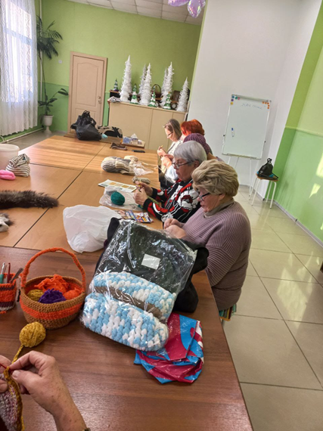

Лазовский клуб

29.10. в Лазовском клубе прошла познавательная программа для детей по правилам пожарной безопасности «Шустрый огонек». Участники мероприятия ознакомились с правилами поведения при пожаре, а также изучили опасные предметы, которые могут послужить причиной возгорания.

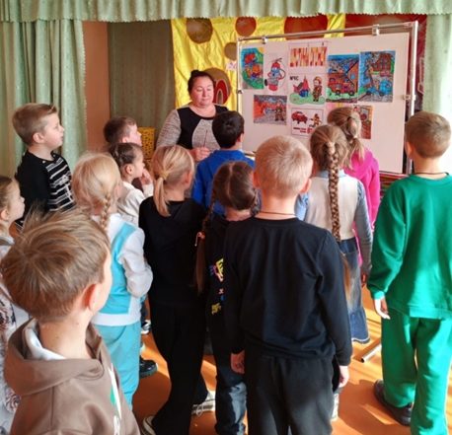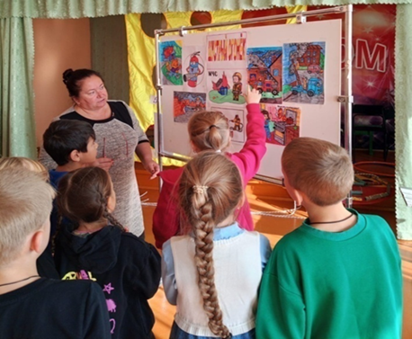

31.10. в Лазовском клубе на базе клубного формирования «Вдохновение» прошла познавательная программа для жителей села 50+ «Наше Черное море». Эта программа помогла участникам не только узнать много нового и интересного о Черном море, но и пробудила в них чувства ответственности за его судьбу, за бережное отношение к природе.
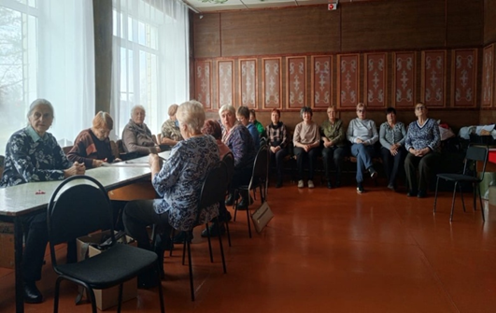

01.11. в Лазовском клубе проведена познавательная программа для детей «Город мужества и доблести», приурочено к 5 – летию присвоения звания «Город воинской доблести». Это помогла детям не только узнать важные историсечки факты, но и прикоснуться к чуству городости за свой город , памяти о героическом прошлом.

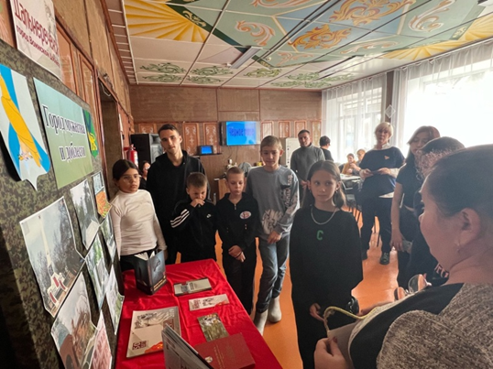

01.11. в Лазовском клубе прошел вечер отдыха для молодежи «В кругу друзей». Непринужденная и веселая танцевальная программа собрала молодых людей, где каждый мог расслабиться, насладиться любимой музыкой и зажигать на танцполе в компании друзей.
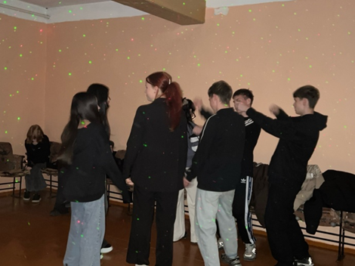

Клуб «Космос» с. Грушевое

28.10. в клубе «Космос» для детей прошел информационный час «Путешествие по страницам Красной книги Приморского края». Из презентации дети узнали, что такое Красная книга, почему возникла необходимость в её создании, какие существуют редкие животные и растения, и что для них созданы заповедники.

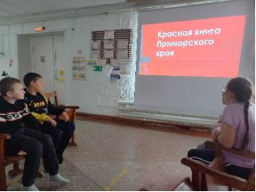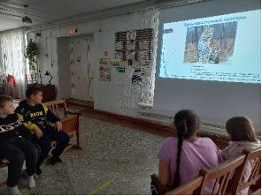

30.10. в клубе «Космос» для детей прошла развлекательная программа "В стране загадок". Юные любители отгадывать загадки проверили себя на смекалку, наблюдательность и сообразительность, знание русских сказок и загадок. Мероприятие прошло весело, дружно и интересно, подарив ребятам отличное настроение и положительные эмоции.

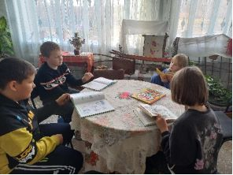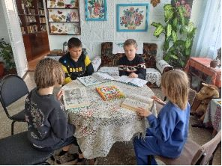

31.10. в клубе «Космос» прошла игра- викторина «Братья наши меньшие». Дети дружно отгадывали загадки, разгадывали ребусы, отвечали на вопросы викторины о животных, играли в игры. Также познакомились с книгами о животных.

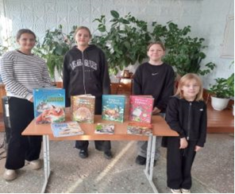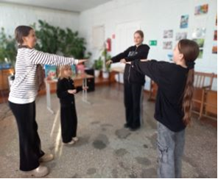

01.11. в клубе «Космос» прошёл информационный час для детей «Мы вместе, мы едины», приуроченный к празднованию Дня народного единства. В ходе мероприятия участники получили много полезной информации об истории праздника. В заключении встречи был показан видеоролик «День народного единства».
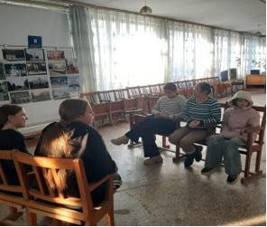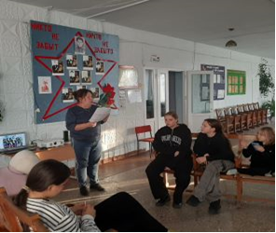
01.11. в клубе «Космос» организована фотовыставка «Дальнереченск- город воинской доблести». Глядя на фотографии, присутствующие смогли вспомнить важные события, которые сделали наш город символом стойкости и патриотизма.
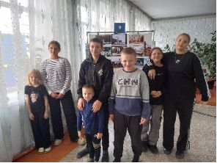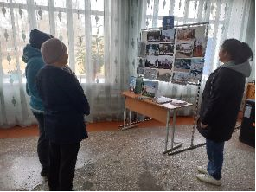
01.11. в клубе «Космос» для жителей села оформлена фотовыставка работ фотографа любителя Шестаевой. Л.А. «Люблю тебя, природа, в любое время года». Глядя на фотографии, участники смогли полюбоваться красотами осенней листвы, заснеженных деревьев, дороги убегающей в даль. Пейзажи природы чудесны в любое время года, в каждый сезон по- своему.
